《不走人蔘+保肝店》韓國可依時尚趣～愛寶樂園（含門票及自由卷）、手作DIY韓風蠟燭、唯美網紅【咖啡廳（每人贈送一杯飲品）、恩平韓屋村、DIY紫菜飯捲+韓服體驗、塗鴉秀五天（入住兩晚市區酒店）【可依航空、桃園出發】
韓國國民美食饗宴:鍋蓋烤魚定食.烤肉吃到飽.國民美食～部隊火鍋.馬鈴薯燉豬骨湯.北倉洞涓豆腐等
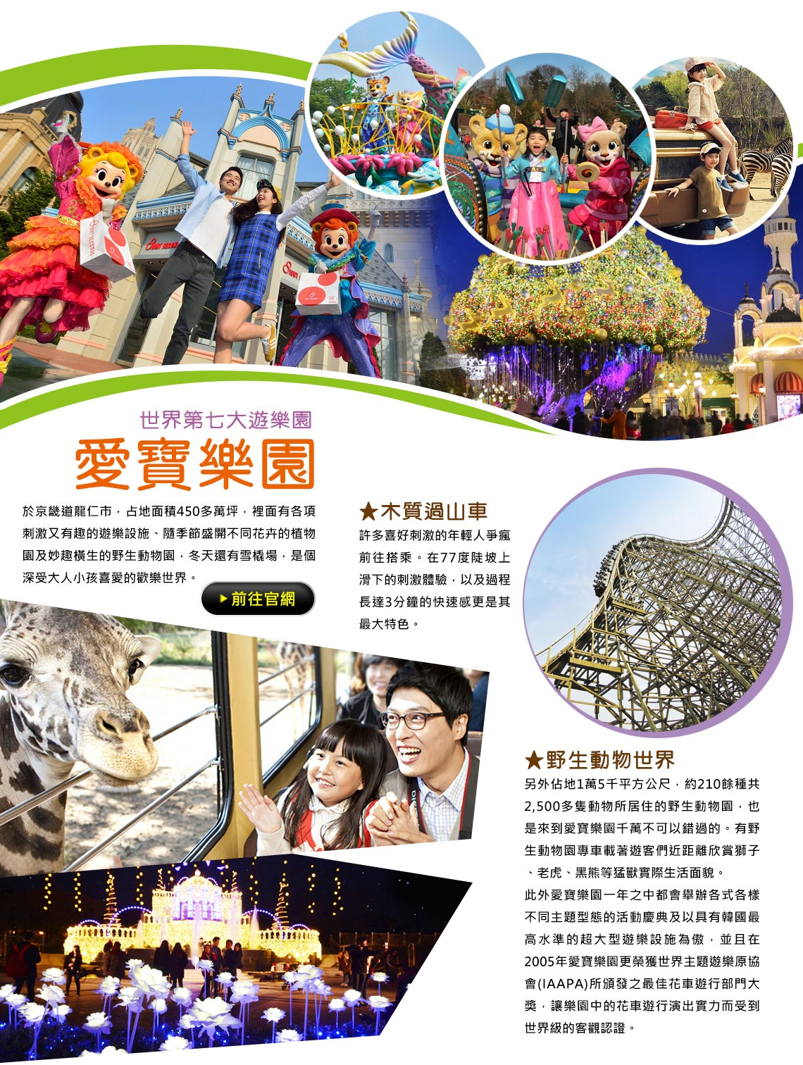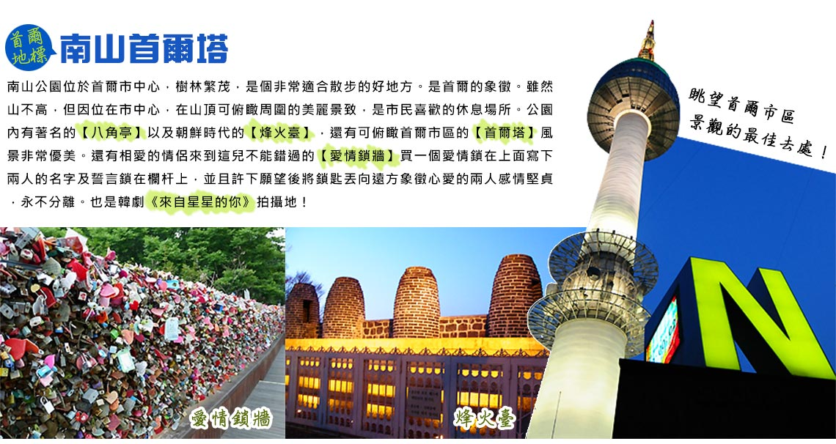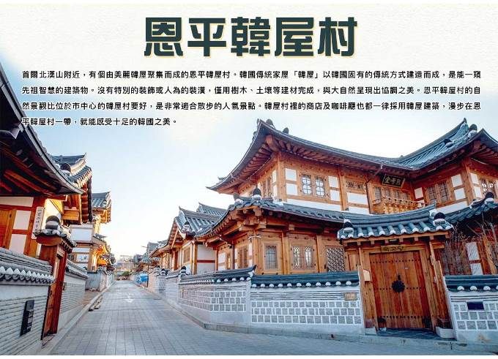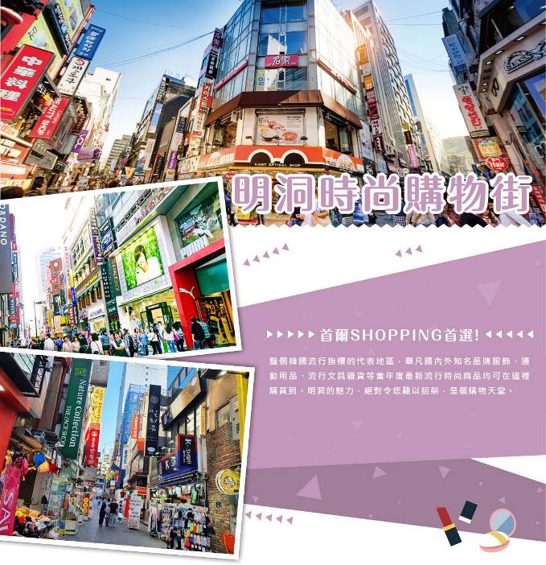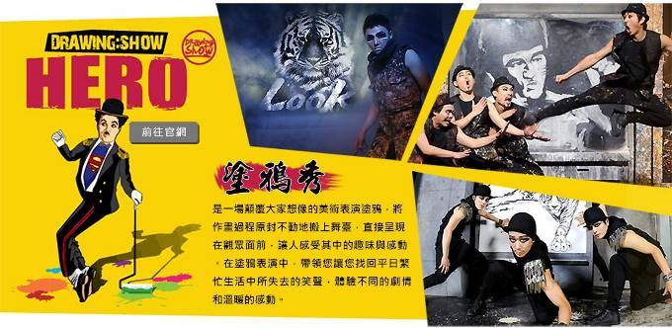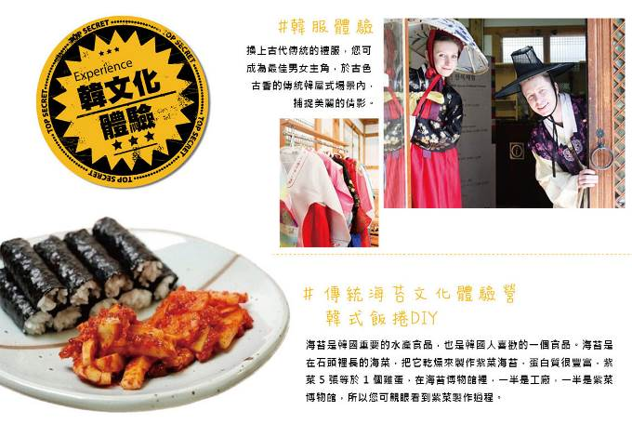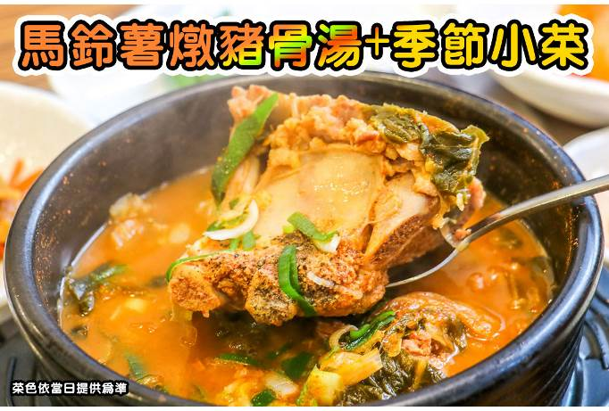

行程內容
第  1  天 | 桃園國際機場/清州國際機場→俯瞰清州市景【壽岩谷景觀台】→入住飯店 TPE/CJJ RF512 13：10～16：40  今日於桃園國際機場集合後，由專業人員為您辦妥登機手續，搭乘豪華客機直飛韓國清州機場。  【壽岩谷景觀台】壽岩谷景觀台可以將清州市中心的景色盡收眼底，也是其魅力所在。俯瞰日落的景色很美。
第  1  天 | 早餐：XXX 中餐：XXX 晚餐：國民美食～部隊火鍋+季節小菜
第  1  天 | 住宿： J-ONE酒店 或清州 GLOUCESTER 飯店 或同級
第  2  天 | 最新獨家推出【DIY手作韓風蠟燭】→清州年輕人街道【城安街商圈】→大清湖韓屋村【文義文化材園區】→韓國版迪士尼樂園【愛寶樂園（含門票及自由卷）】→入住飯店  【DIY手作韓風蠟燭】製作手工蠟燭是為了讓遊客能親手製作屬於自己獨一無二的香氛蠟燭。通常使用天然大豆蠟或蜂蠟等環保材料，並可自由選擇顏色、香氣、造型，甚至加入乾燥花或押花，打造個人風格的藝術品。體驗活動不僅適合家庭親子，也常作為紀念品或禮物，是認識韓國手作文化與放鬆身心的絕佳方式。清州的手工藝氛圍濃厚，參與DIY手工蠟燭製作，也讓人更貼近這座城市的溫暖與創意。  【城安街商圈】清州城安街（城內路）商圈청주성안길。 忠清北道最大城市的「清州」，有一處媲美「首爾明洞」的熱鬧商圈，就是「城安街」（或稱城內路）， 無論是美妝丶服飾丶文具..等各類商品，在這裡都可以買到，還有電影院丶HOMEPLUS賣場等，商圈機能相當好。 此外，先前熱播韓劇《阿爾罕布拉宮的回憶》第13.14集，劇中所說的"明洞"其實就是在城安街唷！！！  【大清湖韓屋村】位於韓國忠清北道清州市的文義文化財園區（문의문화재단지），是一個融合歷史、文化與自然景觀的旅遊景點，特別適合喜愛傳統建築、文化遺產及美麗湖景的旅客。  【愛寶樂園】於京畿道龍仁市，占地面積450多萬坪，裡面有各項刺激又有趣的遊樂設施、隨季節盛開不同花卉的植物園及妙趣橫生的野生動物園，冬天還有雪橇場，是個深受大人小孩喜愛的歡樂世界。
第  2  天 | 早餐：飯店內早餐 中餐：鍋蓋烤魚定食+季節小菜 晚餐：美食大探索，敬請自理
第  2  天 | 住宿： 首爾HANGANG GOLD飯店 或同級
第  3  天 | 清新韓風質感【恩平韓屋村】→唯美網紅【咖啡廳（每人贈送一杯飲品）】→愛情的枷鎖【南山塔（不上塔）+愛情鎖牆】→夢幻藝術表演【The Panters塗鴉秀】→入住飯店  【恩平韓屋村】恩平韓屋村建於2014年，是首都圈附近規模最大的韓屋建築用地。這裡的韓屋全是新建的，可見許多傳統茶屋跟甜點。  【N首爾塔（不上塔）+愛情鎖牆】南山公園位於首爾市中心，樹林繁茂，是個非常適合散步的好地方。公園內有著名的“八角亭”以及朝鮮時代的“烽火臺”，還有可俯瞰首爾市區的“N首爾塔”，風景非常優美。還有相愛的情侶來到這兒不能錯過的“愛情鎖牆”，可自行購買一個愛情鎖在上面寫下兩人的名字及誓言鎖在欄杆上，並且許下願望後將鎖匙丟向遠方象徵心愛的兩人感情堅貞，永不分離。  【塗鴉秀】結合了音樂、光線並利用幽默的表現，舞台表演結合各種畫作表現，將每幅畫變的栩栩如生，讓每幅畫在最後完成時都保證使您驚呼連連，讓您輕鬆地觀賞演出，同時體會最美的藝術氣息，您絕對不能錯過！※註：若遇秀休館或滿座，行程將作先後順序調整，不便之處敬請見諒！
第  3  天 | 早餐：飯店內早餐 中餐：馬鈴薯燉豬骨湯+季節小菜 晚餐：烤肉吃到飽+季節小菜
第  3  天 | 住宿： 首爾HANGANG GOLD飯店 或同級
第  4  天 | 賞銀杏風景【德壽宮石牆路】→【時尚彩妝名店】→韓國文化驗館【DIY紫菜飯捲+韓服體驗】→寶藏美食【廣藏市場】→【明洞商圈】→入住飯店  【德壽宮石牆路】是韓國首次引進綠色複合街道空間的概念，將既有的道路，以行人為中心重新翻修而成。德壽宮石牆路翻修過後，使得行人步道和車道得以共存，總長為900公尺。為了要保護環保的紅土磚以及行人的步行權，車道採用了石灰石進行施工。  【韓國傳統美食體驗館（海苔飯捲DIY+韓服體驗）】海苔是韓國重要的水產食品，也是韓國人喜歡的一個食品。海苔是在石頭裡長的海菜，把它乾燥來製作紫菜海苔，蛋白質很豐富，紫菜5張等於1個雞蛋，在海苔博物館裡，一半是工廠，一半是紫菜博物館，所以您可親眼看到紫菜製作過程。換上古代傳統的禮服，您可成為最佳男女主角，於古色古香的傳統韓屋式場景內，捕捉美麗的倩影。  【廣藏市場】裡滿滿都是在地美味的韓國小吃，其中綠豆煎餅、麻藥紫菜飯捲、生章魚、牛肉拌飯、大麥拌飯都很受歡迎，是不同於明洞、弘大等觀光景點區的小吃滋味。  【首爾明洞】整個韓國流行指標的代表地區，舉凡國內外知名品牌服飾、運動用品、流行文具雜貨等當年度最新流行時尚商品均可在這裡購買到。明洞的魅力，絕對令您難以招架，是個購物天堂。
第  4  天 | 早餐：飯店內早餐 中餐：北倉洞涓豆腐+季節小菜 晚餐：方便遊玩，敬請自理
第  4  天 | 住宿： J-ONE酒店 或清州 GLOUCESTER 飯店 或同級
第  5  天 | 清州國際機場/桃園國際機場 CJJ/TPE RF511 08：45～10：30  專車前往機場，揮別短暫的韓國之旅，互道珍重後返回台灣溫暖的家。
第  5  天 | 早餐：麵包+牛奶 中餐：XXX 晚餐：XXX
第  5  天 | 住宿： 溫暖的家

注意事項
《成團人數》
- 本行程最低出團人數16人以上（含），最多為42人以下（含），台灣地區將派遣合格領隊隨行服務。
《行程費用不包含以下項目》
- 售價不含全程領隊、導遊及司機之服務費，每人每日300元台幣。
- 個人新辦護照費用。
- 旅遊平安保險及旅遊不便險。
- 若於韓國確診時之隔離飯店及相關車資等費用。
- 返台檢疫要求之檢測、隔離飯店及相關車資等費用。
- 純係私人之消費：如行李超重費、自購商品、飲料酒類、洗衣、電話、電報及私人交通費。
- 若為一位大人 或 一位大人帶一位嬰兒報名參加，或需求單人入住一間房，需加收單房差。
- 一經確認後如個人因素取消或被拒絕入境韓國，將無法申請退費。
- 團體旅責險不包含當地染疫後的所有醫療費用。
《可依航空注意事項》
- 此團型使用團體機位，航班不可指定、不可延回、不可更改進出點、不可指定座位。
- 若需指定航班，建議改訂個人機票，以確保訂到您所需之航班，加價幅度依各航空公司之規定，另外提供報價。
- 航空公司保留航班時間調整及變更之權利。
- 此航班包含手提行李10公斤來回，拖運行李20公斤來回。
- 此航班機上不含餐食和水。
- 請務必於起飛前3小時抵達機場辦理登機手續，逾時關櫃旅客需自行負責。
- 可依航空關櫃時間為起飛前45分鐘，逾時未能辦妥登機手續敬請自行負責。
《參團須知與相關提醒》
- 以上行程僅供參考，正確之行程內容、班機時間、降落城市及住宿飯店，請以行前說明會資料為準。
- 團體若為特殊拜會團、會議參展團、學生團體，不適用於本行程之報價，需另行報價。
- 本行程恕不接受韓籍旅客及其家屬參團;當地參團須提供來回電子機票，恕不接受於韓國打工度假及工作者參團。
- 特殊規定如下：參加本行程若逢以下條件限定，費用需另計：
A.此行程報價限持中華民國護照散客參團適用，整組包團、參展團、會議團、學生團等特殊團體需另行估價，詳情請洽詢您的服務人員。旅客若提供或隱瞞不實資料經查明屬實，本公司有權拒收訂單，此為維護雙方誠信及旅遊品質，造成不便之處，敬請見諒。
B.學生及外籍人士（不含韓國籍），單持一本外國護照者，每人需加收NTD6,500元。
C.單筆訂單不足24歲及65歲以上報名人數不可超過半數，若超過半數則價格另議～請洽業務人員。
D.此行程報價僅適用於正常之散客報名，如遇特殊團體則團費需另計～請洽業務人員。
- 本行程設定為團體旅遊行程，故為顧及旅客於出遊期間之人身安全及相關問題，於旅遊行程期間，恕無法接受脫隊之要求；若因此而無法滿足您的旅遊需求，建議您另行選購團體自由行或航空公司套裝自由行，不便之處，尚祈鑒諒。亦不接受單幫客，僅能接受持台灣護照之旅客參團，持非台灣護照者，請洽業務人員另行報價確認。
- 本團體行程景點若客人不參加者，視為自動棄權，恕無法退費，本產品報價中所含景點門票等均按旅行社扣價核算，旅客不再享受其他折扣與優惠，亦不另行退還差價。
- 為考量旅客自身之旅遊安全並顧及同團其它團員之旅遊權益，年滿70以上及行動不便者之貴賓須有同行家人，方始接受報名，不便之處，尚祈鑑諒。
- 韓國因響應環保減少廢氣、汽機車、大型車停車超過3分鐘即須熄火關閉引擎，否則將會記點罰款，故司機會等客人上車後再開引擎及空調，請見諒！

